杭州市夏衍中学2015学年第二学期期中考试试卷
高一物理
考生须知：
1．全卷分试卷Ⅰ、试卷Ⅱ和答题卷。共6页，22题。满分100分。时间为90分钟。
2．试卷Ⅰ、试卷Ⅱ答案必须做在答题卷的相应位置上，做在试卷上无效。
3．本卷计算中，重力加速度g均取10m/s²。

Ⅰ卷
Ziyuanku.com一、选择题Ⅰ（本题共13小题，每小题3分，共39分。每小题列出的四个备选项中只有一个是符合题目要求的，不选、多选、错选均不得分）
1．下列物理量中，属于矢量的是
资*源%库 A．质量 B．路程 C．力 D．时间
2．宋代诗人陈与义乘着小船出游时，曾经写了一首诗：飞花两岸照船红，百里榆堤半日风。卧看满天云不动，不知云与我俱东。诗中“云与我俱东”所选取的参考系是
A．河岸 B．云朵 C．诗人 D．小船
3．如图，在幼儿园的游乐场中，一位小孩从光滑的滑梯上静止开始下滑，下面四个v－t图像可以表示他在滑梯上运动情况的是
t
$来&源：ziyuanku.comv
O
t
v
O
t
v
O
t
v
O
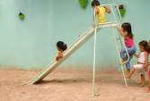
第3题图

A B C D
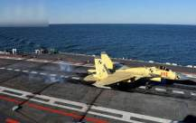
4．国产歼﹣15舰载机以80m/s的速度降落在静止的“辽宁号”航母水平甲板上，机尾挂钩精准钩住阻拦索，如图所示。在阻拦索的拉力帮助下，经历2.5s速度减小为零。若将上述运动视为匀减速直线运动，根据以上数据不能求出战斗机在甲板上运动的
第4题图
A．位移
B．加速度
C．平均速度
D．受到的阻力

5．在研究运动的过程中，首次采用了“观察现象→提出假设→逻辑推理→实验检验→修正推广→…”科学方法的科学家是
A．亚里士多德 B．伽利略 C．法拉第 D．爱因斯坦
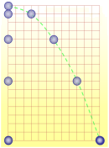
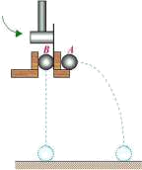
6．为了探究平抛运动的规律，将小球A和B置于同一高度，在小球A做平抛运动的同时静止释放小球B。同学甲直接观察两小球是否同时落地，同学乙拍摄频闪照片进行测量、分析。通过多次实验，
第6题图
乙
甲
A．只有同学甲能证明平抛运动在水平方向是匀速运动
B．两位同学都能证明平抛运动在水平方向是匀速运动
C．只有同学甲能证明平抛运动在竖直方向是自由落体运动
D．两位同学都能证明平抛运动在竖直方向是自由落体运动

7．俄罗斯国防部2015年10月2号晚间称，俄军在2日当天派出了14个架次的战机，对6处伊斯兰国武装的地面目标发动了“定点空袭”． 如果实施空袭的苏-34战斗轰炸机沿直线水平匀速飞行，每隔相同的时间间隔相对自身无初速的投放一枚炸弹，炸弹下落的过程中忽略空气的阻力，而且所有炸弹落地点处于同一水平面上，则以下说法正确的是（ ）
A．炸弹在空中做自由落体运动
B．相邻两枚炸弹在空中竖直距离保持不变
C．炸弹落地的时间间隔不相同
D．所有相邻两个炸弹落地点之间的距离相等
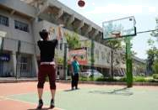
8．在篮球比赛中，某位同学获得罚球机会，他站在罚球线处用力将蓝球投出，篮球约以1m/s的速度撞击篮筐。已知篮球质量约为0.6kg，篮筐离地高度约为3m，忽略篮球受到的空气阻力，则该同学罚球时对篮球做的功大约为
第8题图
A．1J
B．10J
C．50J
D．100J
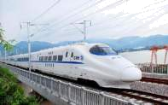
9．中国已成为世界上高铁系统技术最全、集成能力最强、运营里程最长、运行速度最高、在建规模最大的国家。报道称，新一代高速列车牵引功率达9000kW，持续运行速度为350km/h，则新一代高速列车沿全长约1300km的京沪线从北京到上海，在动力上耗电约为
第9题图
A．3.3×10⁴kW·h
B．3.1×10⁶kW·h

C．1.8×10⁴kW·h
D．3.3×10⁵kW·h

10．竖直放置的两端封闭的玻璃管中注满清水，内有一个红蜡块能在水中匀速上浮．如图7所示，当红蜡块从玻璃管的下端匀速上浮的同时，第一次使玻璃管水平向右匀速运动，测得红蜡块运动到顶端所需时间为t₁；第二次使玻璃管水平向右加速运动，测得红蜡块从下端运动到顶端所需时间为t₂，则（ ）
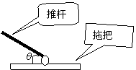

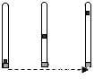
A．t₁ =t₂
第11题图
10题图
\\
\\_
.---(')
o( )_-\_
B．t₁ >t₂
C．t₁ <t₂
D．无法比较

$来&源：ziyuanku.com
11．在卫生大扫除中，某同学用拖把拖地，沿推杆方向对拖把施加推力F，如图所示，此时推力与水平方向的夹角为θ，且拖把刚好做匀速直线运动。从某时刻开始保持力F的大小不变，减小F与水平方向的夹角θ，则
A．拖把将做减速运动 B．拖把继续做匀速运动
C．地面对拖把的支持力F_{N}变小，地面对拖把的摩擦力F_{f}变小
D．地面对拖把的支持力F_{N}变大，地面对拖把的摩擦力F_{f}变大
12．半径为r和R（r＜R）的光滑半圆形槽，其圆心均在同一水平面上，如图11所示，质量相等的两小球分别自半圆形槽左边缘的最高点无初速地释放，在下滑过程中两小球( )
A．机械能均逐渐减小
12题图
\\
\\_
.---(')
o( )_-\_
B．经过最低点时动能相等
C．机械能总是相等的
D．在最低点时向心加速度大小不相等
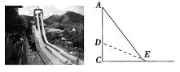
13．如图甲是某景点的山坡滑道图片，技术人员通过测量绘制出如图乙所示的示意图。AC是滑道的竖直高度，D点是AC竖直线上的一点，且有AD＝DE＝10 m，滑道AE可视为光滑，滑行者从坡顶A点由静止开始沿滑道AE向下做直线滑动，则滑行者在滑道AE上滑行的时间为
图甲 图乙
第13题图
A．Error: Reference source not found B．Error: Reference source not found
C．2 s D．2Error: Reference source not found

二、选择题Ⅱ（本题共3小题，每小题4分，共12分。每小题列出的四个备选项中至少有一个是符合题目要求的。全部选对的得3分，选对但不全的得1分，有选错的得0分）
14．如图所示，光滑水平面上，小球m在拉力F作用下做匀速圆周运动．若小球运动到P点时，拉力F发生变化，关于小球运动情况的说法正确的是 ( )
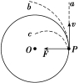
A．若拉力突然消失，小球将沿轨迹Pa做离心运动
B．若拉力突然变小，小球将沿轨迹Pb做离心运动
C．若拉力突然变大，小球将沿轨迹Pb做离心运动
D．若拉力突然变小，小球将沿轨迹Pc运动

15．一人乘竖直电梯从1楼到12楼，在此过程中经历了先加速、后匀速、再减速的运动过程，则下列说法正确的是( )
A．电梯对人做功情况是：加速时做正功，匀速时不做功，减速时做负功
资*源%库 ziyuanku.comB．电梯对人做功情况是：加速和匀速减速时均做正功
C．电梯对人做的功等于人动能的增加量
D．电梯对人做的功和重力对人做的功的代数和等于人动能的增加量
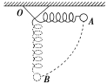
16．如图所示，一轻弹簧一端固定于O点，另一端系一重物，将重物从与悬点O在同一水平面且弹簧保持原长的A点无初速地释放，让它自由摆下，不计空气阻力，在重物由A点摆向B点的过程中( )
A．重力做正功，弹簧弹力不做功, 弹性势能不变
B．重力做正功，弹簧弹力做负功, 重力势能减小
C．重力不做功，弹簧弹力不做功，弹性势能不变
D．重力做正功，弹簧弹力做负功，弹性势能增加

非选择题部分
三、填空题：把答案填在答题卡相应的横线上（本部分2小题，每题6分，共12分）
17. 在“探究加速度与力、质量的关系”的实验中，实验装置示意图如图15所示．砂和砂桶的总质量为m，小车和砝码的总质量为M．实验中用砂和砂桶总重力的大小作为细线对小车拉力的大小．
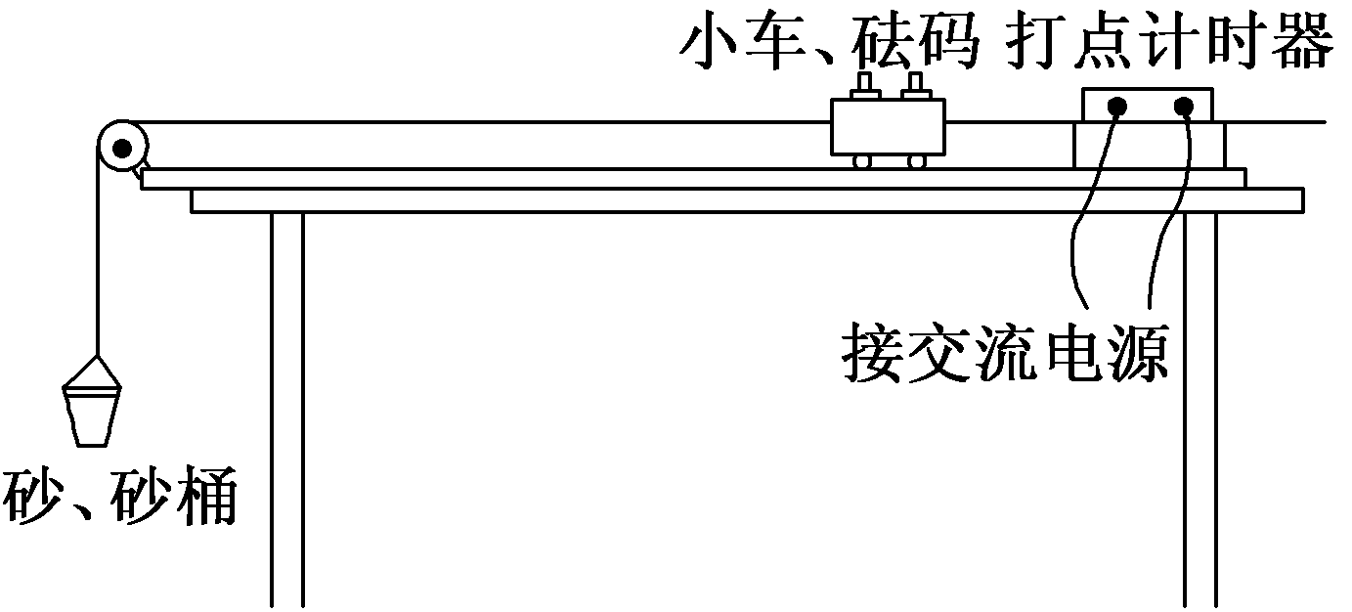
A
B
图15
\\
\\_
.---(')
o( )_-\_

资*源%库 ziyuanku.com(1)为了使细线对小车的拉力等于小车所受的合外力，需要将带有定滑轮的木板 （选填
“A”或“B”）端适当垫高，使小车在 （选填“挂”或“不挂”）砂桶时做匀速直线运动．
(2)实验中要进行质量m和M的选取，以下最合理的一组是________．
A．M＝200 g，m＝10 g、15 g、20 g、25 g、30 g、40 g
B．M＝200 g，m＝20 g、40 g、60 g、80 g、100 g、120 g
C．M＝400 g，m＝10 g、15 g、20 g、25 g、30 g、40 g
D．M＝400 g，m＝20 g、40 g、60 g、80 g、100 g、120 g
(3)图16是实验中得到的一条纸带，A、B、C、D、E、F、G为7个相邻的计数点，相邻的两个计数点之间还有四个点未画出．量出相邻的计数点之间的距离分别为：x_{AB}＝4.22 cm、x_{BC}＝4.65 cm、x_{CD}＝5.08 cm、x_{DE}＝5.49 cm．已知打点计时器的工作频率为50 Hz，则打C点时小车的速度v＝________m/s．(结果保留2位有效数字)
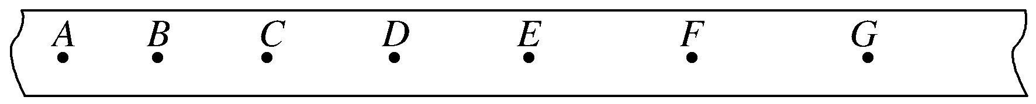
图16
\\
\\_
.---(')
o( )_-\_

18．某同学利用如图所示的装置探究功与速度变化的关系．
Ziyuanku.com①小物块在橡皮筋的作用下弹出，沿水平桌面滑行，之后平抛落至水平地面上，落点记为M₁；
②在钉子上分别套上2条、3条、4条……同样的橡皮筋，使每次橡皮筋拉伸的长度都保持一致，重复步骤①，小物块落点分别记为M₂、M₃、M₄……
③测量相关数据，进行数据处理．
(1)为求出小物块抛出时的动能，需要测量下列物理量中的______(填正确答案标号)．
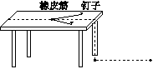
A．小物块的质量m
Ziyuanku.comB．橡皮筋的原长x
C．橡皮筋的伸长量Δx
D．桌面到地面的高度h
E．小物块抛出点到落地点的水平距离L
(2)将几次实验中橡皮筋对小物块做的功分别记为W₁、W₂、W₃……小物块抛出点到落地点的水平距离分别记为L₁、L₂、L₃……若功与速度的平方成正比，
则应以W为纵坐标、________为横坐标作图才能得到一条直线．
(3)由于小物块与桌面之间的摩擦不能忽略，则由此引起的误差属于____________(选填“偶然误差”或“系统误差”)．

四、计算或论述题：解答时请写出必要的文字说明、方程式和重要的演算步骤，只写出最后答案的不能得分，有数值计算的题，答案中必须明确写出数值和单位（本部分4小题，共37分）
19．（9分）某运动员做跳伞训练，他从悬停在空中的直升飞机上由静止落下，如图所示，经过8s后打开降落伞，运动员做匀减速直线运动，再经过16s后刚好到达地面，且速度恰好为零。忽略打开降落伞前的空气阻力和打开降落伞的时间。已知人和伞的总质量m=60kg。
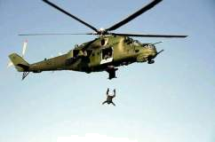
求：
第19题图
（1）打开降落伞时运动员的速度大小；
（2）打开降落伞后运动员的加速度大小；
资*源%库 （3）打开降落伞后运动员和伞受到的阻力大小。

20.（9分）如图17所示，竖直平面内的一半径R=0.50m的光滑圆弧槽BCD，B点与圆心O等高，质量m=0.10kg的小球从B点正上方H=0.75m高处的A点自由下落，由B点进入圆弧轨道，从D点飞出，不计空气阻力，(取g＝10 m/s²)求：
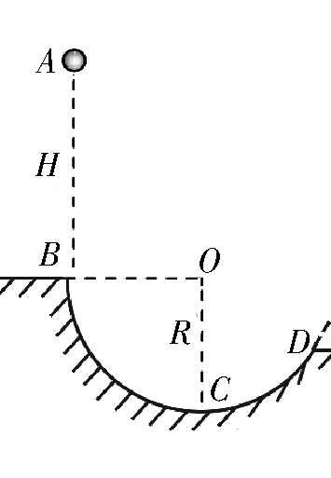
（1）小球经过B点时动能；
图2
\\
\\_
.---(')
o( )_-\_
（2）小球经过最低点C时的速度大小v_{C}；
（3）小球经过最低点C时对轨道的压力大小．

21．（9分）如图18所示，水平屋顶高H＝5 m，墙高h＝3.2 m，墙到房子的距离L＝3 m，墙外马路宽x＝10 m，小球从房顶a点水平飞出，(取g＝10 m/s²)
（1）若小球落在墙外的马路上，求小球在空中运动的时间t；
（2）若小球恰好经过墙顶b点后落在马路上，求小球离开房顶时的速度v₀；
（3）若小球落在墙外的马路上，求小球离开房顶时的速度v₀的取值范围．

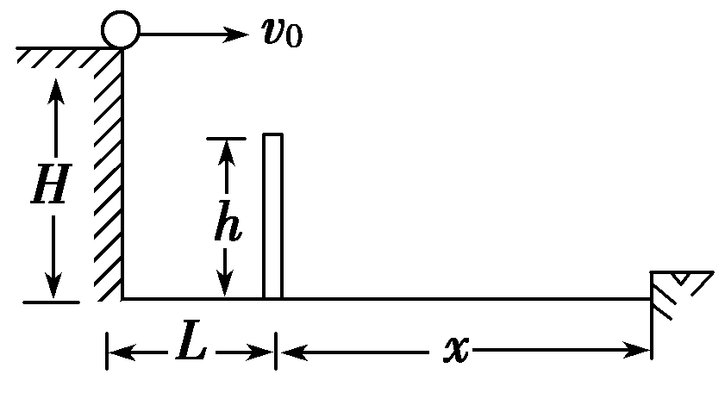
●b
●a
图18
\\
\\_
.---(')
o( )_-\_

22．（10分）如图所示，是某兴趣小组通过弹射器研究弹性势能的实验装置。半径为R的光滑半圆管道（管道内径远小于R）竖直固定于水平面上，管道最低点B恰与粗糙水平面相切，弹射器固定于水平面上。某次实验过程中，一个可看作质点的质量为m的小物块，将弹簧压缩至A处，已知A、B相距为L。弹射器将小物块由静止开始弹出，小物块沿圆管道恰好到达最髙点C。已知小物块与水平面间的动摩擦因素为μ，重力加速度为g，求：
（1）小物块到达B点时的速度V_{B}及小物块在管道最低点B处受到的支持力；
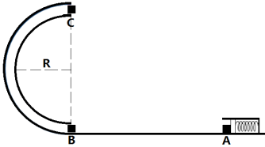
（2）小物块在AB段克服摩擦力所做的功；
第20题图
（3）弹射器释放的弹性势能E_{p}。

杭州市夏衍中学2015学年第二学期期中考试答案
高一物理
一、选择题Ⅰ
题号 | 1 | 2 | 3 | 4 | 5 | 6 | 7 | 8 | 9 | 10 | 11 | 12 | 13
答案 | C | A | B | D | B | D | B | B | A | A | C | C | C
二、选择题Ⅱ
题号 | 14 | 15 | 16
答案 | AB | BD | BD

三、填空题
17．（1）B（1分） 不挂（1分） （2）C（2分） （3）0.49（2分）
18．（1）ADE （2分）(2)L² （2分）(3)系统误差（2分）
三计算题
19．（1）打开降落伞前，人和伞做自由落体运动运动
Error: Reference source not found （2分）
得：Error: Reference source not found （1分）
（2）打开降落伞后，人和伞一起做匀减速直线运动
Error: Reference source not found （2分）
Error: Reference source not found （1分）
（3）根据牛顿第二定律得：mg－F_{f}=－ma₂ （2分）
得：F_{f}=900N （1分）
20．（9分）
解析：（1）（3分）小球从A点到B点,根据动能定理有
mgH=E_{k}
E_{k}=0.75J
(2)（3分）小球从A点到C点,设经过C点速度为v₁，由机械能守恒定律有
mg（H+R）=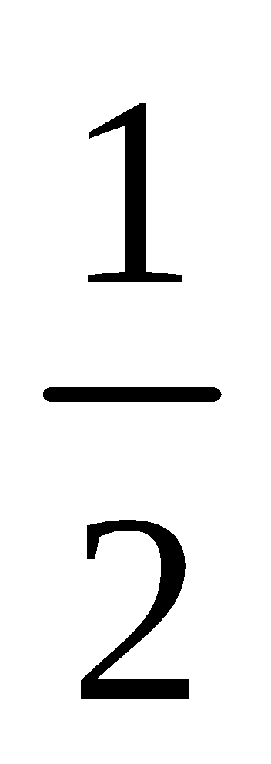mv₁²
v₁=5 m/s
(3) （3分）小球在C点,由牛顿第二定律有
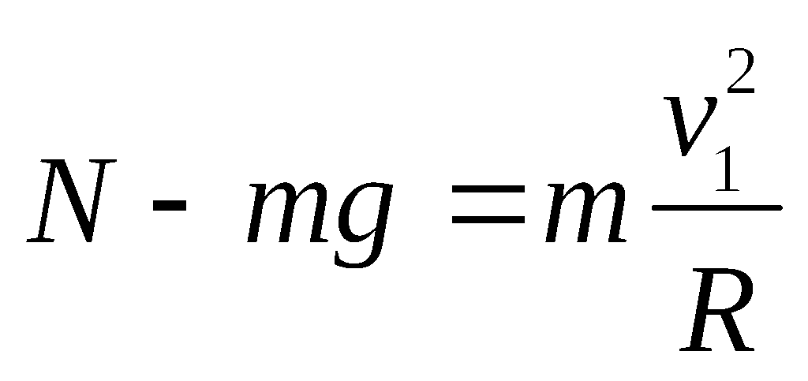
代入数据解得 N=6N
由牛顿第三定律有小球对轨道的压力N’ =6N

27．（9分）解析：(1) （3分）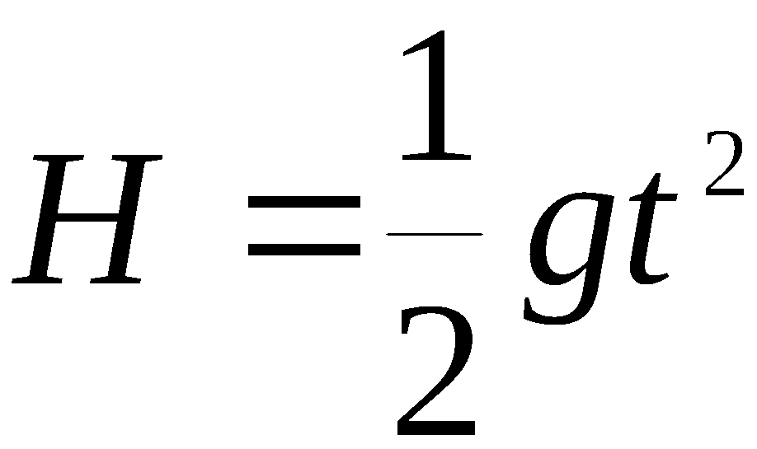
t=1s
(2) （3分）设小球运动到墙顶b点所用时间为t₁,
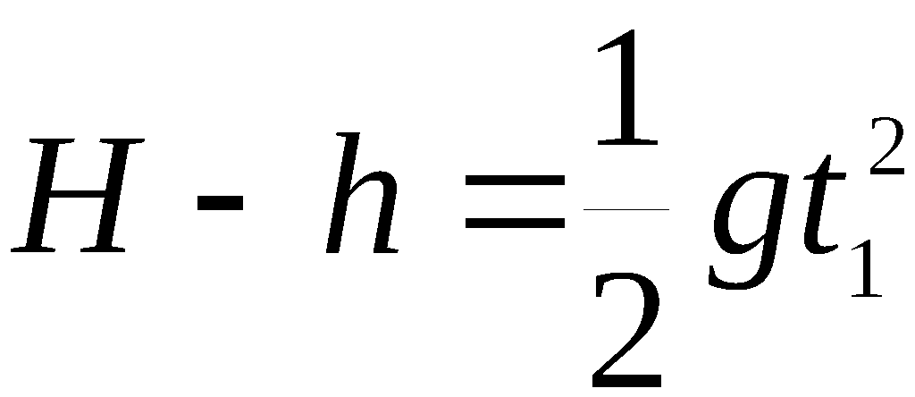
v₀t₁=L
v₀=5 m/s
(3) （3分）
v₀最小时,小球恰好经过墙顶b点后落在马路上, v₀最大时,小球落在马路的最右端．
设v₀的最大值为v_{0m}
L+x=v_{0m}t
v_{0m}=13m/s
所以小球抛出时的速度v₀取值范围大小为5 m/s≤v₀≤13 m/s
20．（1）判断：小物块恰到C点，则V_{C}=0 （1分）
从B点到C点小物块机械能守恒，则Error: Reference source not found （2分）
所以，Error: Reference source not found （1分）
B处，由牛顿第二定律得：Error: Reference source not found （2分）
所以，Error: Reference source not found （1分）
（2）小物块在AB段克服摩擦力所做的功 Error: Reference source not found （2分）
（3）由能量守恒可知，弹射器释放的弹性势能 Error: Reference source not found （3分）

